Montana

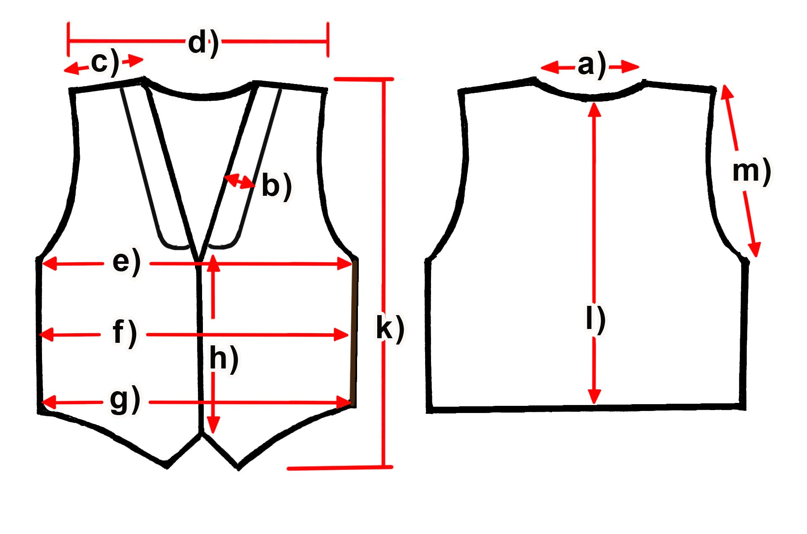

Maße (cm) | XS | S | M | L | XL | XXL | 3XL
a) Halsausschnitt
b) Kragenbreite |  | 7,5 | 7,5 | 7,5 | 7,5 | 7,5 | 7,5
c) Schulter |  | 15,5 | 15,5 | 15,5 | 16,5 | 16,5 | 16,5
d) Schultern gesamt |  | 48 | 48,5 | 49,5 | 51 | 52 | 53
e) Brust |  | 58,5 | 61 | 62 | 65,5 | 67,5 | 69
f) Taille |  | 58 | 60,5 | 61 | 64,5 | 66 | 68
g) Saum |  | 57,5 | 60 | 60 | 64 | 66 | 67,5
h) Knopfleiste |  | 58,5 | 59,5 | 61 | 61 | 62,5 | 62,5
k) Länge vorne |  | 66,5 | 69 | 70 | 70,5 | 71,5 | 72
l) Länge hinten |  | 66 | 67 | 69 | 69,5 | 70,5 | 70,5
m) Armloch |  | 27 | 28 | 29,5 | 30,5 | 31 | 32,5

